人工智能学院
《数据库系统原理课程设计》课程报告

题 目： 超市货物仓库管理系统
专 业： 计算机科学与技术
年级班级： 24级计算机科学与技术3班
学生1姓名及学号： 张泽昊，202413143000302
学生2姓名及学号： 黄俊超，202413143000276
学生3姓名及学号： 甘科顺，202413143000306
学生4姓名及学号： 姚伽桦，202413143000296
学生5姓名及学号： 刘宇鹏，202413143000309
指导教师： 覃春芳

2026年6月

课程报告撰写要求

内容要求：
★小组分工与合作情况
一、需求分析
二、概念结构设计
三、逻辑结构设计
四、物理结构设计
五、应用系统功能概要设计
（一）各角色功能导航设计
（二）各功能模块原型设计
六、参考文献
七、总结与体会
格式要求：
1.正文汉字使用宋体小四，英文使用Times New Roma
2.文章逐级序号为：一、（一）1. （1）①
3.文章行间距为固定值20磅
评分标准：
考核  方式 |  | 评分标准
 |  | 90--100分 | 80--89分 | 70--79分 | 60--69分 | 0--59分
课程报告 | 问题  分析 | 方案设计合理，有创新性思考，文献丰富，设计思路清晰，逻辑性强，课程报告排版规范。 | 方案设计合理，有创新性思考，文献较丰富，设计思路较清晰，逻辑性强，课程报告排版较规范。 | 方案设计较合理，有一定创新性思考，有文献调查，设计思路较清晰，逻辑性较强，课程报告排版较规范。 | 方案设计基本合理，有文献调查，设计思路基本清晰，有一定逻辑性。课程报告排版较规范。 | 方案设计不合理，没有文献调查，设计思路不清楚，逻辑较混乱。课程报告排版不规范。
 | 团队  合作 | 团队成员能够积极组织、协调、配合开展工作，能够高质量完成集体和个人部分的任务。 | 团队成员能够积极组织、协调、配合开展工作，能够较好完成集体和个人部分的任务。 | 团队成员能够组织、协调、配合开展工作，能够较好完成集体和个人部分的任务。 | 团队成员能够组织、协调、配合开展工作，基本完成集体和个人部分的任务。 | 团队成员不积极组织、协调、配合开展工作，没有完成集体和个人部分的任务。

《超市货物仓库管理系统》

★小组分工与合作情况
序号 | 项目阶段 | 任务内容 | 岗位 | 参与人员 | 备注
1 | 需求分析 | 明确课设要求，调研需求，撰写分析文档 | 需求分析师 | 负责人：张泽昊  参与人：全体 | 通过组内与教师审核
2 | 设计阶段 | 绘制 E - R 图及功能结构图，完成逻辑与物理结构设计 | 数据库设计师 | 负责人：黄俊超、甘科顺  参与人：全体 | 通过组内与教师审核
3 | 实施阶段 | 创建数据库，录入数据，开发功能模块 | 数据库开发员 、程序员 | 负责人：姚伽桦、刘宇鹏  参与人：全体 | 遵循编码规范
4 | 测试阶段 | 制定计划，执行测试，编写报告 | 测试员 | 负责人：张泽昊  参与人：黄俊超、甘科顺 | 确保系统达标
5 | 文档整合 | 整理各阶段文档，撰写总结报告 | 文档管理员 | 负责人：姚伽桦  参与人：刘宇鹏 | 格式内容规范
6 | 答辩准备 | 制作 PPT，演练答辩 | 全体成员 | 负责人：张泽昊  参与人：全体 | 突出成果亮点
7 | 分工比例 | 组长：张泽昊  成员1张泽昊：30%； 成员2黄俊超：20%； 成员3甘科顺：15%；  成员4姚伽桦：20%； 成员5刘宇鹏：15%；
注：各小组按实际情况填写表格中的蓝色字部分。

一、需求分析
（一）应用系统开发背景
本应用系统是一个服务于线下商超的网页端仓库管理应用系统，B/S 架构系统基于浏览器访问，无需本地安装客户端，仅通过浏览器即可登录操作，支持电脑、平板多终端访问，部署于超市内网服务器，借助该系统管理员、仓库员工可以完成超市仓库货物出入库、库存盘点、人员调度、供货对接全流程管理工作。传统人工纸质仓库管理方式存在货物库存核对不准、出入库记录丢失、供货商信息杂乱、人员调度无记录、补货不及时、数据统计繁琐、权限管控缺失等问题，极大增加仓库运营出错率，降低仓库管理工作效率。为实现仓库信息、员工信息、供货商信息、货物信息、出入库信息的标准化、规范化、数字化管理，减少人工记账失误，实现货物流转可查询、可追溯、可统计，实时把控库存余量，及时完成货物补货，提升超市仓库信息化管理水平，特此开发本超市货物仓库管理系统。
- 应用系统开发技术
本系统采用经典 B/S 架构模式，前端使用 HTML+CSS+JavaScript 进行页面开发与交互逻辑编写，页面操作简洁、适配内网及外网浏览器访问场景；后台采用 SQLServer 数据库进行数据存储与管理，能够稳定实现货物、人员、单据数据增删改查、数据约束校验、多表关联维护，保障仓库出入库数据的完整性与安全性，满足超市日常货物入库、出库、库存管控、人员调度、供货对接的业务运行需求。
- 应用系统的扩展
- 架构扩展：现阶段采用纯 B/S 架构，可后续扩展迭代为 B/S 与小程序混合架构，轻量化页面适配移动端，无需下载 APP，手机浏览器直接访问系统。
- 终端扩展：当前支持电脑浏览器使用，可后续拓展移动端自适应页面，实现手机端库存查看、出入库记录查询、供货商联系方式调取等轻量化功能，丰富仓库管理人员办公使用场景。
（四）应用系统功能与数据分析
1.系统业务规则
本系统设置管理员、仓库员工两类使用角色，基于账号与密码完成身份核验，不同角色划分独立操作权限，严格管控数据访问与修改范围。主要业务活动包含货物入库、货物出库、库存管控、人员调度、供货对接，具体业务规则如下：
- 一名管理员可管理多个仓库，一名仓库员工仅归属一个仓库开展作业；一个仓库可存放多种货物，一类货物固定存放至单一仓库；一个供货商可供应多种货物，一类货物固定对接单一供货商补货。
（2）入库单由在岗仓库员工开具，每一张入库单仅对应一家供货商、一个仓库，记录本次到货货物明细，入库完成后自动增加对应货物库存；出库单由在岗仓库员工开具，每一张出库单仅对应一个仓库，记录调出货物明细，出库完成后自动扣减对应货物库存。
（3）管理员拥有全量数据管理权限，负责统一维护仓库、员工、供货商、货物基础信息，实时查看全仓库所有货物剩余库存，调度员工开展仓库整理、货物清点工作，对接供货商制定补货计划，管理所有历史入库、出库单据。
（4）仓库员工仅可归属所属仓库操作，仅能为本仓库开具入库单、出库单，登记货物出入库数量，查看本仓库货物库存，无权修改供货商、管理员信息，无权操作其他仓库数据。
（5）所有出入库单据永久留存，不可随意删除，方便管理员追溯货物流转记录，核对仓库库存台账。

2.系统业务流程
本系统围绕超市货物采购入库、门店出库、库存管控、仓库运维开展各项业务操作，不同用户按照权限分工完成对应工作，具体使用流程如下：
- 系统启用初期，管理员统一录入仓库、员工、供货商、货物基础信息，分配员工所属仓库。
（2）日常供货阶段：供货商送货至指定仓库，对应仓库员工登录网页端核验货物，开具入库单完成入库，系统自动更新货物库存。
（3）日常出货阶段：超市需要调取货物售卖，仓库员工登录网页端核验货品，开具出库单完成出库，系统自动扣减货物库存。
（4）库存管控阶段：管理员通过浏览器实时查看各仓库货物余量，库存不足时对接对应供货商补货，按需调度员工整理库房、清点货物。
（5）系统日常使用
① 数据维护
管理员负责对仓库、员工、供货商、货物信息进行增、删、改操作，在线查看、导出所有入库出库单据。仓库员工仅可新增、修改所属仓库的入库单、出库单信息，核对本仓库货物库存。
② 数据查询
管理员可查阅全部仓库信息、员工信息、供货商信息、货物库存、所有出入库单据，统计货物出入库总量、库存预警货品。仓库员工可查询所属仓库货物库存、本人开具的出入库单据，查询对接供货商基础信息。
- 系统用户需求
综合业务规则、业务流程调研信息，总结本应用系统的 3 个要求：
- 信息要求
管理员用户要求从系统获取所有仓库、员工、供货商、货物、入库单、出库单全量信息，实时查看全仓库存余量。仓库员工用户要求从系统获取所属仓库库存、本人开具出入库单据、合作供货商信息。
- 处理要求
- 管理员用户
①录入及日常维护仓库、员工、供货商、货物基础信息； ②调配仓库员工，安排仓库整理、货物清点工作； ③对接供货商，查看供货记录，库存不足发起补货对接； ④查询全仓库实时货物库存、全部入库单、出库单流转记录； ⑤统计货物出入库总量、低库存预警货物信息。
- 仓库员工用户
①为本仓库新增、修改入库单、出库单，完成货物出入库登记； ②查询所属仓库实时货物库存数量； ③查询合作供货商联系方式、供货货品信息； ④查看本人开具的历史出入库单据。
（3）安全性与完整性要求
①安全性要求
按处理要求，应用存取控制技术，将系统分为管理员、仓库员工两种角色，每种角色具有不同的操作权限。应用用户标识与鉴别技术，对系统所有用户进行编号及密码的校验，合法用户输入账号密码登录网页端后才能操作系统，区分操作权限边界。
②完整性要求
实体完整性：
系统各数据表设置主码，保证每条实体记录唯一，账号、单据编号不可重复。
参照完整性：
在岗员工仅可操作所属仓库出入库业务；入库单绑定对应供货商与仓库、出库单绑定对应仓库；删除仓库信息时，级联删除该仓库所有出入库单据及库存数据；修改货物 ID 时，同步级联更新出入库单据内对应货品信息。
自定义完整性：
货物库存数量≥0，出入库数量为正整数；联系电话为 11 位数字；货物进价大于 0；员工岗位、仓库名称不能为空。
（五）系统数据流图
1.顶层数据流图（顶层 DFD）
系统外部实体有管理员、仓库员工，数据流说明如下：
- 管理员：浏览器端向系统提交登录请求、基础信息维护请求、库存查询请求、单据查询请求、人员调配请求；服务器返回登录结果、操作反馈、库存数据、人员供货商信息、出入库单据报表至浏览器页面展示。
- （2）仓库员工：浏览器端向系统提交登录请求、出入库开具请求、库存查询请求；服务器返回登录结果、操作反馈、所属仓库库存、单据操作结果至浏览器页面展示。 图 1 应用系统顶层数据流图
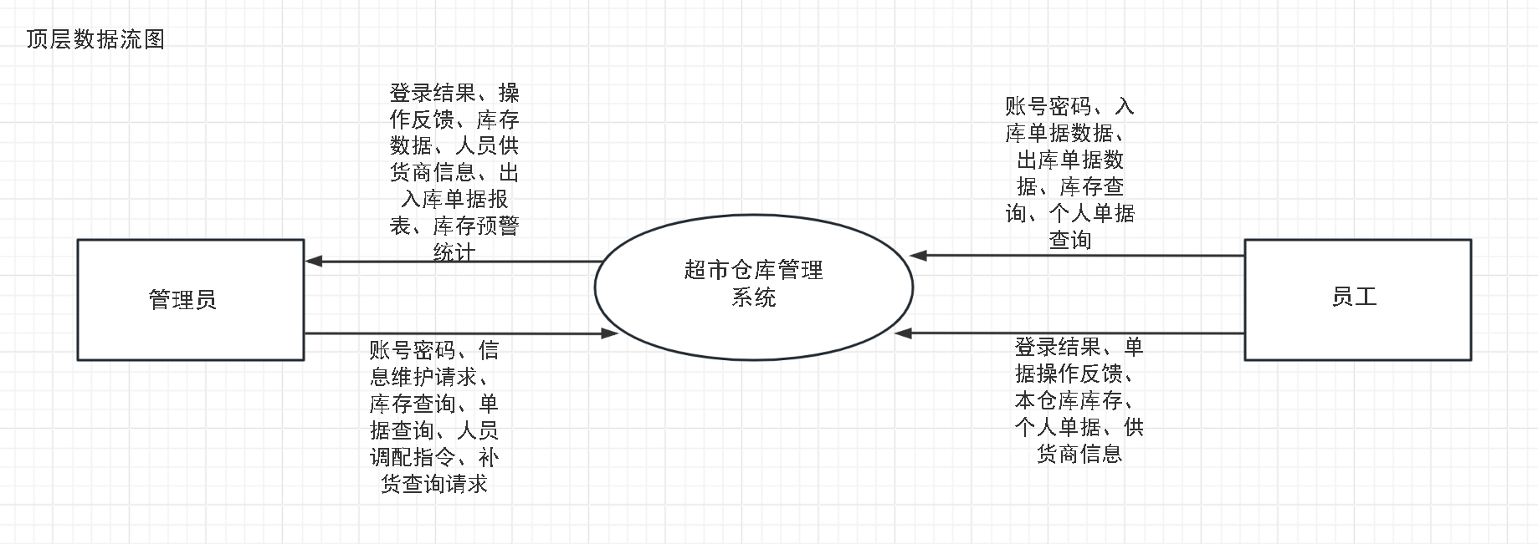

2.0 层数据流图（0 层 DFD，功能分解）
将系统整体功能拆解为用户登录验证、管理员业务处理、仓库员工业务处理三大核心加工过程。系统共设置七类数据存储，分别为用户信息表、仓库信息表、员工信息表、供货商信息表、货物信息表、入库单表、出库单表，所有业务加工过程均围绕对应数据存储完成数据交互。 用户登录验证：接收管理员、仓库员工浏览器提交的账号与密码，调取用户信息表完成身份核验，向浏览器页面反馈登录成功或失败结果，匹配对应操作权限。 管理员业务处理：管理员通过网页端可对仓库信息表、员工信息表、供货商信息表、货物信息表执行增删改操作，调配员工归属仓库；可查询全部数据表内容，核对实时库存，调取所有入库、出库单据，对接供货商完成补货。 仓库员工业务处理：仓库员工通过网页端可新增、修改所属仓库入库单、出库单数据，系统联动更新货物信息表库存数据；可查询所属仓库货物库存、供货商信息、个人历史出入库单据，仅可查看无权修改其他基础数据。

二、概念结构设计

（一）E-R 模型设计

1. 设计过程

A. 实体及属性确定
根据系统需求分析，识别出需要存储独立信息的关键对象：管理员、员工、仓库、供货商、货物、入库单、出库单，共 7 个核心实体，各实体及属性具体信息如下：
- 管理员：描述仓库系统管理人员基础信息，以管理员 ID 作为唯一主键标识；包含属性：管理员 ID、姓名、联系方式。
- 员工：描述仓库作业人员基础信息，以员工编号作为唯一主键标识；包含属性：员工编号、姓名、岗位、联系方式。
- 仓库：描述仓储库房基础信息，以仓库编号作为唯一主键标识；包含属性：仓库编号、仓库名、仓库地址。
- 供货商：描述货物供应商家基础信息，以供货商编号作为唯一主键标识；包含属性：供货商编号、供货商名称、联系方式。
- 货物：描述超市存储商品基础信息，以货物编号作为唯一主键标识；包含属性：货物编号、货物名称、货物价格、剩余数量、最低补货阈值。
- 入库单：记录供货商送货入库单据信息，以入库单号作为唯一主键标识；包含属性：入库单号、入库时间、进货数量。
（7）出库单：记录仓库货物调出单据信息，以出库单号作为唯一主键标识；包含属性：出库单号、出库时间、出库数量。

B. 联系及基数确定
在实体及属性确定的基础上，结合仓库实际业务逻辑分析实体间业务关联，所有实体联系及映射基数说明如下：
- 管理员与供货商：一名管理员可对接多家供货商，一家供货商仅由一名管理员负责对接，为1:n联系，联系命名为「联系」；
- 管理员与仓库：一名管理员可管理多个仓库，一个仓库仅归属一名管理员管理，为1:n联系，联系命名为「归属 1」；
- 仓库与员工：一个仓库分配多名员工，一名员工仅在一个仓库作业，为1:n联系，联系命名为「整理」；
- 仓库与货物：一个仓库存放多种货物，一种货物仅存放于单一仓库，为1:n联系，联系命名为「存放」；
- 仓库与入库单：一个仓库可产生多张入库单据，一张入库单仅对应单个仓库，为1:n联系，联系命名为「归属 2」；
- 仓库与出库单：一个仓库可产生多张出库单据，一张出库单仅对应单个仓库，为1:n联系，联系命名为「归属 2」；
- 供货商与货物：一个供货商可供应多种货物，一种货物仅由一家供货商供货，为1:n联系，联系命名为「供应」；
- 入库单与货物：一张入库单包含多种入库货物，一种货物可出现在多张入库单据中，为m:n联系，联系命名为「入库」；
（9）出库单与货物：一张出库单包含多种出库货物，一种货物可出现在多张出库单据中，为m:n联系，联系命名为「出库」。

2. 整体 E-R 图说明
本系统完整 E-R 图如附图所示，绘图规范遵循标准 E-R 图例：矩形代表实体、椭圆代表实体属性、菱形代表实体之间的联系，实体与联系之间标注对应映射基数 1:n、m:n，完整展示 7 个实体、全部属性以及实体间所有业务关联关系，完整覆盖超市仓库入库、出库、库存、人员、供货全业务数据逻辑。设计结果：
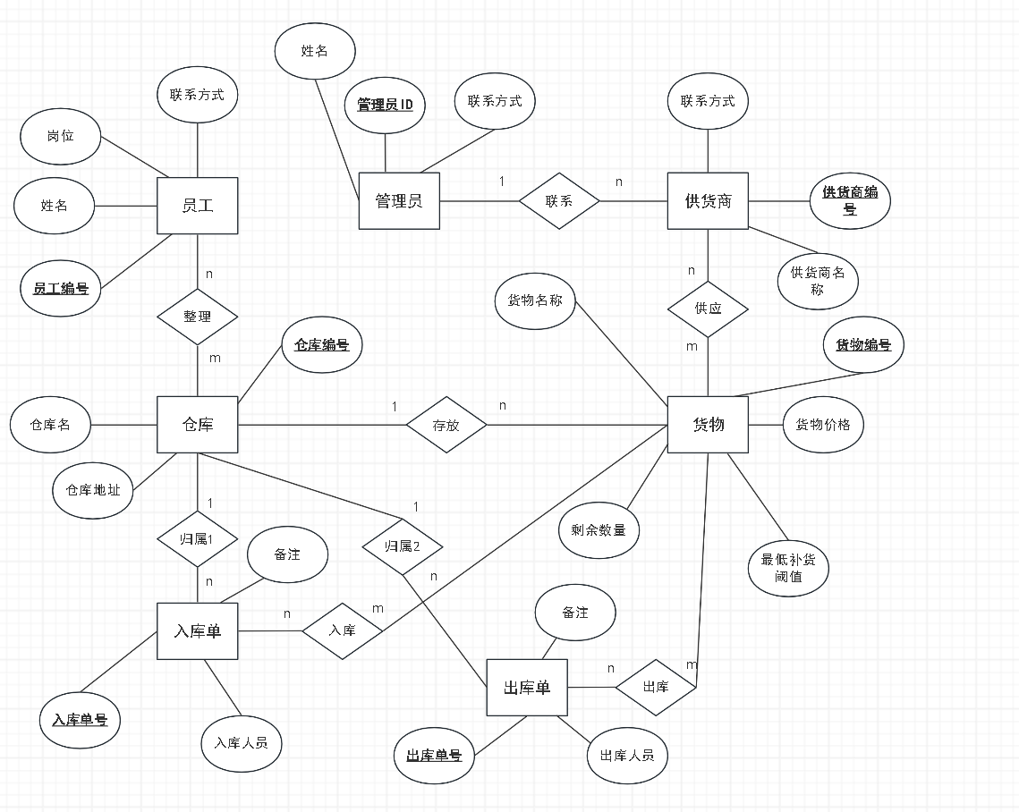

- 系统功能结构图
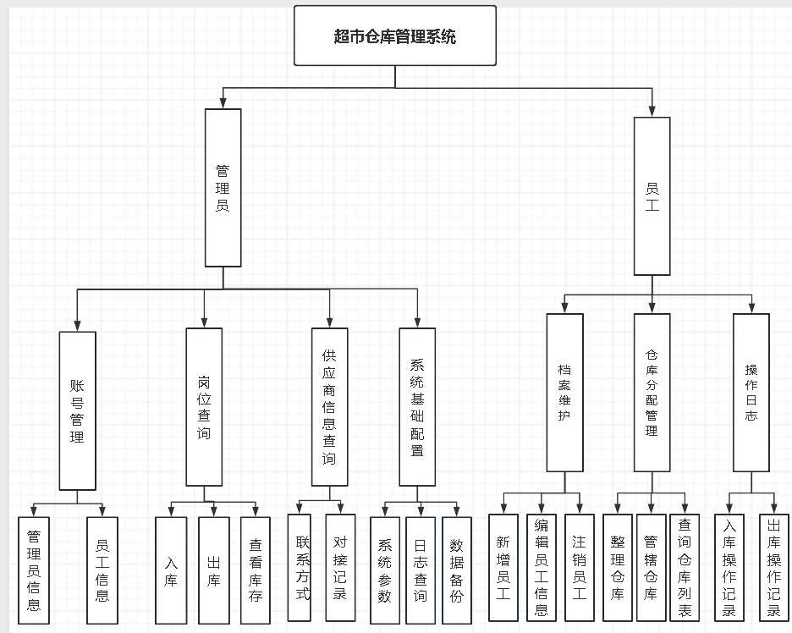
- 公共功能
用户登录验证：系统为管理员、仓库员工两种角色提供统一网页登录入口。用户输入对应账号、密码完成身份校验，验证通过后根据角色权限跳转专属操作主页。账号密码采用加密存储传输，所有用户登录后均可自主修改登录密码。
- 员工功能
- 档案维护 员工登录后可查看自身个人档案信息，仅允许修改登录密码；员工编号、姓名、岗位、所属仓库等核心基础信息仅管理员有权限编辑，员工不可自主改动，保障人员数据统一规范。支持新增、注销员工仅管理员操作，员工本人无权限。
- 仓库分配管理 员工仅可查看自身管辖仓库信息、仓库列表；库房新增、调整、整理仓库、变更管辖仓库等操作仅由管理员执行，员工仅具备查询浏览权限。
- 出入库操作（核心功能） ①入库操作：供货商货物送达后，员工填写入库单，录入入库时间、进货数量、对应货物，提交后系统自动增加货物库存；支持查看本人全部历史入库记录。 ②出库操作：门店申领货物时，员工填写出库单，录入出库时间、出库数量、对应货物，提交后系统自动扣减对应货物库存；支持查看本人全部历史出库记录。
（4）操作日志查询 员工可查看本人所有出入库操作历史日志，仅可浏览，无法删除、修改日志记录，实现出入库操作全程可追溯。
2. 管理员功能
（1）账号管理
①管理员信息：查看、编辑自身账号基础资料；
②设置密码：自主修改自身登录密码；
③新增账号：创建新员工登录账号，分配初始密码与操作权限。

（2）对员工岗位分配
管理员统一维护全部员工岗位、所属仓库分配信息；支持批量 / 单条调整员工岗位、调换管辖仓库；可查看仓库入库、出库记录、实时仓库库存数据，统筹人员工作安排。
（3）供应商对接管理 维护全部供货商基础档案，记录供货商联系方式、供货货品；留存与供货商对接记录；库存不足时快速调取供货商信息发起补货沟通。
（4）系统基础配置（系统运维功能） ①系统参数：自定义库存最低补货阈值、单据编号规则等系统全局参数； ②日志查询：查看系统内所有员工、管理员完整操作日志，核查异常操作； ③数据备份：定期对仓库货物、单据、人员、供货商全量数据手动 / 自动备份，防止数据丢失。
（5）员工档案管理 管理员完整管控全体员工档案，支持新增员工、编辑员工信息、注销离职员工；删除员工时同步保留该员工历史出入库单据记录，保证业务数据完整可追溯。
（6）仓库统筹管理 管理员新增、整理、注销仓库；调整仓库管辖范围；查询全系统所有仓库列表、各仓库实时库存、库存预警商品，统筹全部仓储资源。
（7）全量单据与库存查询（重点功能） 可查看系统全部入库、出库单据，不受员工、仓库权限限制；汇总统计各仓库货物出入库总量、低库存预警货物；所有库存、单据统计报表支持导出 Excel/PDF，用于仓库盘点、月度对账。

三、逻辑结构设计

（一）转换关系模式

1. 转换规则
根据 E-R 模型分析，该超市仓库管理系统包含 7 个实体（管理员、员工、仓库、供货商、货物、入库单、出库单）、若干 1:n 一对多联系以及 2 个 m:n 多对多联系（入库、出库）。本次转换遵循数据库 E-R 模型到关系模式的 3 条标准规则： （1）每个实体单独转换为一个关系模式，实体的属性作为关系的列，实体的主码作为关系的主码。 （2）一对多（1:n）联系：将 “1” 端实体的主码作为外码并入 “n” 端实体对应的关系模式中，无额外联系属性时不新增字段。 （3）多对多（m:n）联系：单独转换为一个关系模式，联系自身属性以及参与双方实体的主码共同作为该关系的属性；双方主码作为外码，可组合联合主码，也可增设独立自增主码便于管理。

2. 转换结果
基于上述规则，本应用系统 E-R 模型转换得到的关系模式如下：
- 管理员（管理员 ID，姓名，联系方式），管理员 ID 为主码；该模式存储管理员实体基础信息。
- 仓库（仓库编号，仓库名，仓库地址，管理员 ID），仓库编号为主码，管理员 ID 为外码；整合管理员与仓库 “归属 1” 1:n 联系。
- 员工（员工编号，姓名，岗位，联系方式，仓库编号），员工编号为主码，仓库编号为外码；整合仓库与员工 “整理” 1:n 联系。
- 供货商（供货商编号，供货商名称，联系方式，管理员 ID），供货商编号为主码，管理员 ID 为外码；整合管理员与供货商 “联系” 1:n 联系。
- 货物（货物编号，货物名称，货物价格，剩余数量，最低补货阈值，仓库编号，供货商编号），货物编号为主码，仓库编号、供货商编号为外码；整合仓库与货物 “存放”、供货商与货物 “供应” 两组 1:n 联系。
- 入库单（入库单号，入库时间，进货数量，仓库编号，供货商编号，员工编号），入库单号为主码，仓库编号、供货商编号、员工编号为外码；整合仓库、供货商、员工与入库单的多组 1:n 归属联系。
- 出库单（出库单号，出库时间，出库数量，仓库编号，员工编号），出库单号为主码，仓库编号、员工编号为外码；整合仓库、员工与出库单的 1:n 归属联系。
- 入库明细（明细 ID，入库单号，货物编号，单品入库数量），明细 ID 为主码，入库单号、货物编号为外码；独立承载入库单与货物 m:n “入库” 联系。
（9）出库明细（明细 ID，出库单号，货物编号，单品出库数量），明细 ID 为主码，出库单号、货物编号为外码；独立承载出库单与货物 m:n “出库” 联系。

（二）优化关系模式与设计外模式

1. 关系模式范式判定
①模式（1）~（7）基础实体表：仅单一独立候选码（主键），全部非主属性完全函数依赖于主码，不存在传递函数依赖，满足 BCNF 范式。
②模式（8）入库明细、（9）出库明细：存在双重候选码（明细 ID、联合主键 (单据号 + 货物编号)）；数量字段完全依赖两组候选码，无传递依赖，任意决定因素均包含候选码，满足 BCNF 范式。 综上，系统全部 9 个关系模式均达到 BCNF 范式，消除数据冗余、更新异常、插入异常、删除异常，保障仓储数据规范统一。

2. 设计外模式（视图）
结合系统查询、统计业务需求，建立 3 张业务视图简化报表查询逻辑：
- 视图 1：仓库库存总览视图
①名称：v_warehouse_stock_all（仓库编号，仓库名称，货物编号，货物名称，当前库存，最低补货阈值，供货商名称，供货商联系方式）
②作用：整合仓库、货物、供货商三张表数据，管理员可一键查看各仓库所有商品实时库存与补货供应商信息，快速筛选库存低于阈值的预警商品，无需多表联查。
- 视图 2：入库单据完整视图
①名称：v_in_order_full（入库单号，入库时间，仓库名称，操作员工姓名，供货商名称，货物名称，单品进货数量，总进货量）
②作用：拼接入库单、入库明细、员工、仓库、供货商、货物表，完整展示每一笔入库单据全部商品明细，用于入库台账核对、月度入库统计。
- 视图 3：出库单据完整视图
①名称：v_out_order_full（出库单号，出库时间，仓库名称，操作员工姓名，货物名称，单品出库数量，总出库量）
②作用：拼接出库单、出库明细、员工、仓库、货物表，完整展示每一笔出库单据商品明细，用于出库记录追溯、仓库出库总量统计。

（三）设计结果
为方便数据库开发，统一采用英文命名规范，基本表与视图完整设计如下：

A. 基本表信息
1. 管理员（管理员 ID，姓名，联系方式） admin (admin_id, admin_name, phone) 主键：admin_id
2. 仓库（仓库编号，仓库名，仓库地址，管理员 ID） warehouse (wh_id, wh_name, wh_addr, admin_id) 主键：wh_id；外键 admin_id 引用 admin (admin_id)
3. 员工（员工编号，姓名，岗位，联系方式，仓库编号） staff (staff_id, staff_name, post, phone, wh_id) 主键：staff_id；外键 wh_id 引用 warehouse (wh_id)
4. 供货商（供货商编号，供货商名称，联系方式，管理员 ID） supplier (sup_id, sup_name, phone, admin_id) 主键：sup_id；外键 admin_id 引用 admin (admin_id)
5. 货物（货物编号，货物名称，货物价格，剩余数量，最低补货阈值，仓库编号，供货商编号） goods (goods_id, goods_name, price, stock_num, min_warn, wh_id, sup_id) 主键：goods_id；外键 wh_id 引用 warehouse (wh_id)，外键 sup_id 引用 supplier (sup_id)
6. 入库单（入库单号，入库时间，进货数量，仓库编号，供货商编号，员工编号） in_order (in_id, in_time, total_num, wh_id, sup_id, staff_id) 主键：in_id；外键 wh_id 引用 warehouse (wh_id)，sup_id 引用 supplier (sup_id)，staff_id 引用 staff (staff_id)
7. 出库单（出库单号，出库时间，出库数量，仓库编号，员工编号） out_order (out_id, out_time, total_num, wh_id, staff_id) 主键：out_id；外键 wh_id 引用 warehouse (wh_id)，staff_id 引用 staff (staff_id)
8. 入库明细（明细 ID，入库单号，货物编号，单品入库数量） in_detail (det_id, in_id, goods_id, in_num) 主键：det_id；外键 in_id 引用 in_order (in_id)，goods_id 引用 goods (goods_id)；建立唯一索引 (in_id,goods_id)，保证同一单据不会重复录入同种货物
9. 出库明细（明细 ID，出库单号，货物编号，单品出库数量） out_detail (det_id, out_id, goods_id, out_num) 主键：det_id；外键 out_id 引用 out_order (out_id)，goods_id 引用 goods (goods_id)；建立唯一索引 (out_id,goods_id)，保证同一单据不会重复出库同种货物

B. 视图信息
1. 仓库库存总览视图 v_warehouse_stock_all (wh_id, wh_name, goods_id, goods_name, stock_num, min_warn, sup_name, sup_phone)
2. 入库单据完整视图 v_in_order_full (in_id, in_time, wh_name, staff_name, sup_name, goods_name, in_num, total_num)
3. 出库单据完整视图 v_out_order_full (out_id, out_time, wh_name, staff_name, goods_name, out_num, total_num)

四、物理结构设计
结合数据表结构、仓库业务查询场景、多表关联需求及 SQLServer 索引机制开展索引设计。主码由数据库自动生成主码唯一索引，不再重复创建；遵循 “优先高频查询、关联字段，舍弃低区分度、频繁更新字段” 原则，按需增设普通索引、联合唯一索引，兼顾查询效率与索引维护成本。

（一）各数据表索引设计
1.管理员表 admin (admin_id, admin_name, phone)
主码：admin_id，系统自动创建主码唯一索引，满足按管理员编号查询、关联外键查询需求。
分析：管理员姓名、联系方式更新频率低，但仅用于基础信息查看，检索频次远低于外键关联查询，无需额外创建索引。 最终索引：仅保留系统自动生成的主码索引。
- 仓库表 warehouse (wh_id, wh_name, wh_addr, admin_id)
主码：wh_id，系统自动创建主码唯一索引。
外键：admin_id，关联管理员表，多表联查库存、单据时频繁作为连接条件，查询频次高。 业务场景：经常按仓库名称模糊检索库房信息。 最终索引：为 admin_id、wh_name 创建普通索引。
- 员工表 staff (staff_id, staff_name, post, phone, wh_id)
主码：staff_id，系统自动创建主码唯一索引。
外键：wh_id，关联仓库表，筛选对应仓库员工、员工单据时频繁关联。 业务场景：日常常通过员工姓名快速定位操作人员。
分析：岗位字段区分度较低，不创建索引。 最终索引：为 wh_id、staff_name 创建普通索引。
- 供货商表 supplier (sup_id, sup_name, phone, admin_id)
主码：sup_id，系统自动创建主码唯一索引。 外键：admin_id，关联管理员表，管理员查询对接供货商时高频使用。 业务场景：补货时按供货商名称检索供货商家。 最终索引：为 admin_id、sup_name 创建普通索引。
- 货物表 goods (goods_id, goods_name, price, stock_num, min_warn, wh_id, sup_id)
主码：goods_id，系统自动创建主码唯一索引。
外键：wh_id、sup_id，分别关联仓库、供货商表，库存查询、入库出库统计核心关联字段。 业务场景：经常按货物名称模糊查询商品；库存数量、最低补货阈值用于库存预警筛选、排序。 最终索引：为 wh_id、sup_id、goods_name、stock_num 创建普通索引。
- 入库单表 in_order (in_id, in_time, total_num, wh_id, sup_id, staff_id)
主码：in_id，系统自动创建主码唯一索引。
外键：wh_id、sup_id、staff_id，关联仓库、供货商、员工表，入库台账、月度统计多表连接必备字段。
业务场景：常按入库时间筛选时间段入库单据。 最终索引：为 wh_id、sup_id、staff_id、in_time 创建普通索引。
- 出库单表 out_order (out_id, out_time, total_num, wh_id, staff_id)
主码：out_id，系统自动创建主码唯一索引。
外键：wh_id、staff_id，关联仓库、员工表，出库记录追溯、出库总量统计高频关联字段。
业务场景：常按出库时间筛选时间段出库单据。 最终索引：为 wh_id、staff_id、out_time 创建普通索引。
- 入库明细表 in_detail (det_id, in_id, goods_id, in_num)
主码：det_id，系统自动创建主码唯一索引。
约束要求：(in_id,goods_id) 为组合候选码，禁止同一张入库单重复录入同种货物，需创建联合唯一索引。
外键：in_id、goods_id，关联入库单、货物表，入库明细汇总、入库统计核心连接字段。
最终索引：为 (in_id,goods_id) 创建联合唯一索引，为 in_id、goods_id 创建普通索引。
- 出库明细表 out_detail (det_id, out_id, goods_id, out_num)
主码：det_id，系统自动创建主码唯一索引。 约束要求：(out_id,goods_id) 为组合候选码，禁止同一张出库单重复出库同种货物，需创建联合唯一索引。
外键：out_id、goods_id，关联出库单、货物表，出库明细汇总、出库统计核心连接字段。
最终索引：为 (out_id,goods_id) 创建联合唯一索引，为 out_id、goods_id 创建普通索引。

（二）索引设计汇总
- admin：主码 admin_id 自动生成主码索引，无额外索引。
- warehouse：主码 wh_id 自动生成主码索引；新增普通索引：admin_id、wh_name。
- staff：主码 staff_id 自动生成主码索引；新增普通索引：wh_id、staff_name。
- supplier：主码 sup_id 自动生成主码索引；新增普通索引：admin_id、sup_name。
- goods：主码 goods_id 自动生成主码索引；新增普通索引：wh_id、sup_id、goods_name、stock_num。
- in_order：主码 in_id 自动生成主码索引；新增普通索引：wh_id、sup_id、staff_id、in_time。
- out_order：主码 out_id 自动生成主码索引；新增普通索引：wh_id、staff_id、out_time。
- in_detail：主码 det_id 自动生成主码索引；新增联合唯一索引：(in_id,goods_id)；新增普通索引：in_id、goods_id。
- out_detail：主码 det_id 自动生成主码索引；新增联合唯一索引：(out_id,goods_id)；新增普通索引：out_id、goods_id。

（三）设计说明
所有表主码均由 SQLServer 自动创建主码唯一索引，保障实体完整性与按主键快速查询效率。针对外键、高频筛选 / 排序字段增设普通索引，优化多表关联、库存检索、出入库单据统计查询性能。为入库明细、出库明细设置联合唯一索引，落实业务约束，防止同一单据重复添加同种货物记录。 对于联系方式、价格、总数量等更新频繁、区分度较低的字段，不额外建立索引，减少索引维护开销，平衡查询速度与数据库写入负载。各类业务视图属于虚拟查询语句，无物理数据存储，无需单独创建索引。

（四）存储与数据安全物理设计补充
- 数据类型物理定义 采用 SQLServer 标准字段类型：自增主键统一使用 INT；名称、地址、联系方式采用 VARCHAR (50)；时间字段 DATETIME；数量 INT；商品单价 DECIMAL (8,2)。
- 存储引擎与事务机制 SQLServer 默认行存储，出入库业务开启事务，入库新增库存、出库扣减库存操作同步执行，出错自动回滚，保证库存数据一致性。
- 备份物理方案 设置数据库定时完整备份，备份文件存储于服务器独立磁盘分区，防止磁盘损坏丢失出入库、库存历史单据。
- 账号物理权限控制 数据库分层权限：管理员业务账号拥有全部增删改查权限；员工业务账号仅可操作出入库单据表，禁止修改供货商、仓库基础表，底层数据库 sa 账号仅运维人员持有。

五、应用系统功能概要设计
（一）各角色功能导航设计
1.管理员功能导航 2.职员功能导航
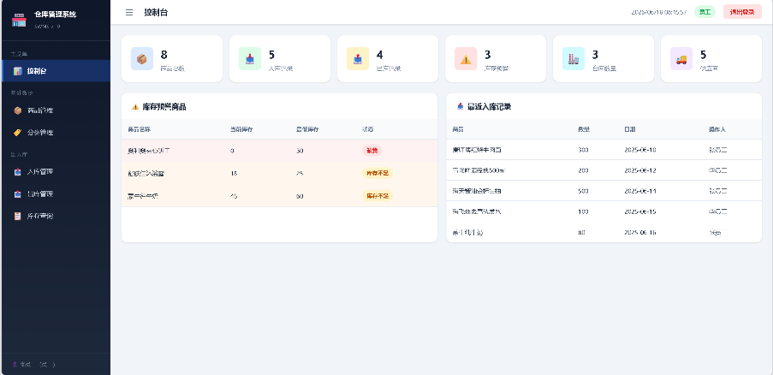
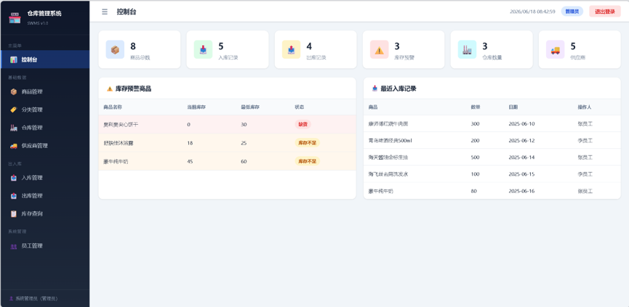

3.登录页面
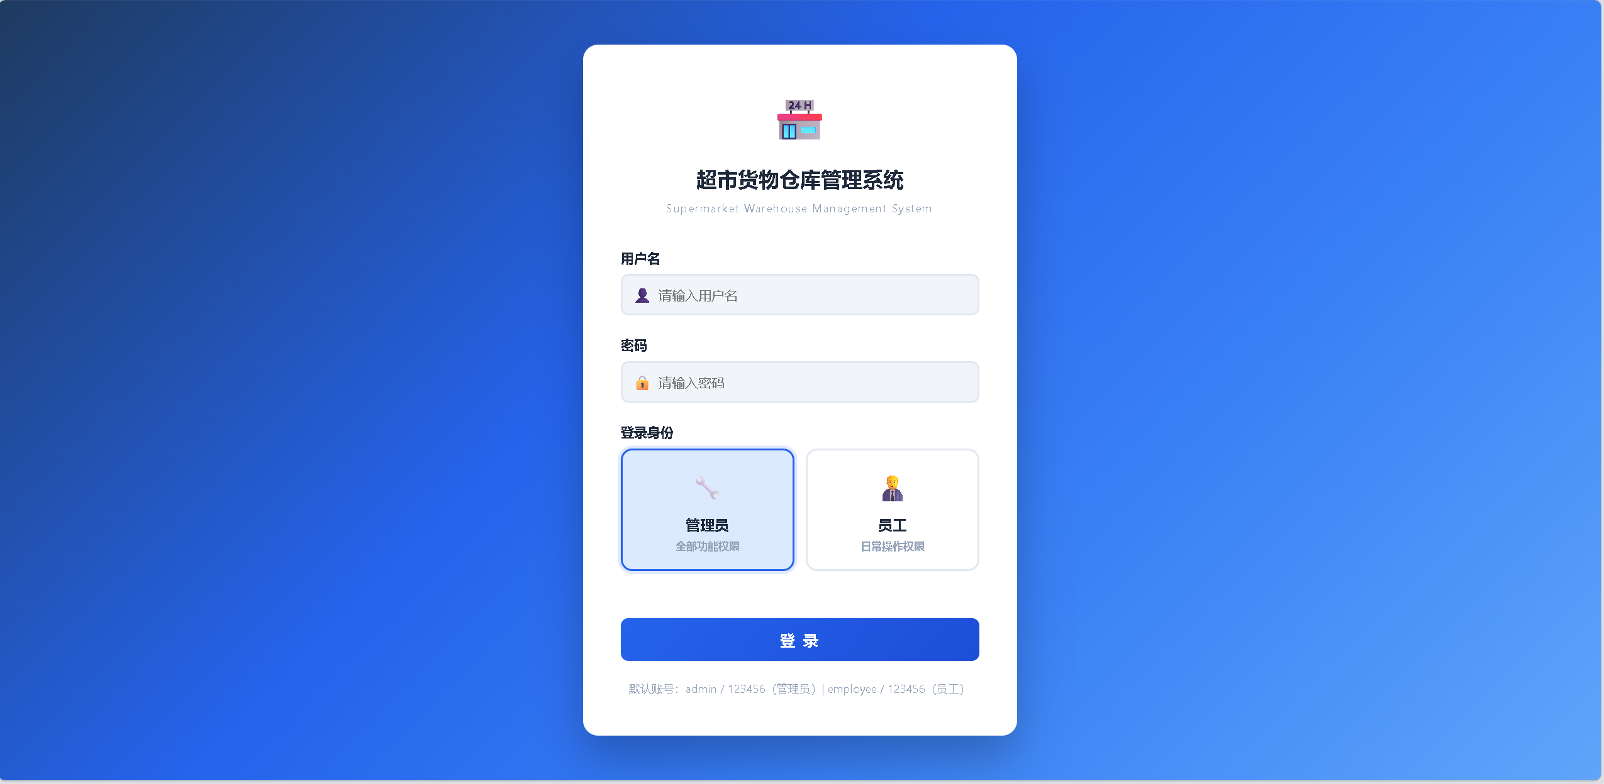

……

六、参考文献（ 约5篇）
(格式要求请AI查询)
七、总结与体会（约300字）
（一）技术性总结
（二）非技术性总结

